

Tisková zpráva

**Ambiente 2020**

Největší světový veletrh spotřebního zboží a designu

**Frankfurt nad Mohanem,   
24.–28. ledna 2020**

Červenec 2019

Anna Roubíková

Tel. +420 733 715 663

[anna.roubikova@happymaterials.com](mailto:anna.roubikova@happymaterials.com)

[www.messefrankfurt.cz](http://www.messefrankfurt.cz)

[www.christmasworld.messefrankfurt.com](http://www.iffa.messefrankfurt.com)

**Klíčové subjekty v oboru představí své zboží v nové hale věnované segmentu HoReCa.**

**I když se brány hal veletrhu Ambiente 2020 otevřou až za sedm měsíců, nová výstavní hala pro segment hotelnictví, restaurací a cateringu je již téměř zcela zamluvena zástupci firem v tomto segmentu. Klíčoví dodavatelé v segmentu HoReCa vědí, že cestou k úspěchu je právě účast na nejdůležitějším veletrhu spotřebního zboží, a proto neváhali a včas si svá místa v hale 6.0 zarezervovali. Mezi přihlášené patří i společnosti APS, BHS Tabletop a RAK.**

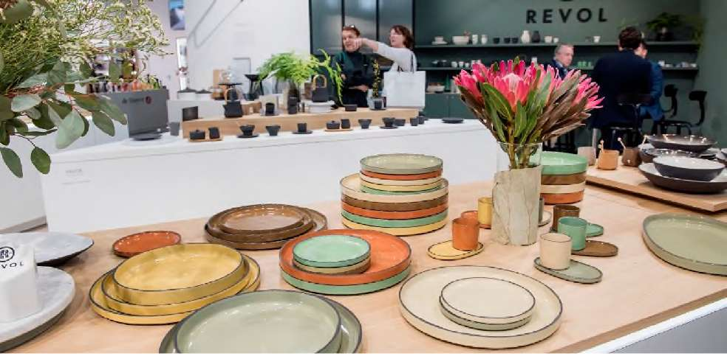

Jedna z vystavujících společností v hale 6.0 v roce 2020 bude Revol-

Jak bylo oznámeno na veletrhu **Ambiente 2019**, přední světový veletrh spotřebního zboží rozšiřuje svůj záběr a přidává další halu, jež bude věnována výhradně segmentu **HoReCa**. Vystavovatelé v hale 6.0 představí produkty a témata spojená s poskytováním služeb v pohostinství a hotelnictví (front-of-house business), tj. vše, co se týká práce v daných oborech a zákaznické zkušenosti. *„Jsme pyšní na to, že naši vystavovatelé a návštěvníci vnímají Ambiente jako mezinárodní obchodní platformu pro segment HoReCa. Hala 6.0 je naše reakce na rostoucí dynamiku tohoto segmentu. Náš záměr najít vhodné rozhraní mezi obecnou nabídkou produktů spotřebního průmyslu a potřebami pro segment HoReCa už přesvědčil mnoho vystavovatelů, z nichž mnozí se již zaregistrovali, a volných prostor proto rychle ubývá,“* říká víceprezidentka veletrhu Ambiente **Nicolette Naumann** a pochvaluje si nejnovější vývoj situace.

Většina klíčových subjektů v tomto segmentu se již zaregistrovala. Na veletrh se chystají a svou účast již potvrdili zástupci firem APS, BHS Tabletop, Picard & Wielputz, RAK, Revol a Zieher. Hala 6.0 navíc poskytne prostor dalším vystavovatelům v segmentu **Dining** (Stolování), kteří chtějí své produkty představit paralelně jak v ostatních veletržních halách, tak i v rámci HoReCa. Mezi tyto vystavovatele patří například Kutahya, Lubiana a Porland.

Nový koncept haly 6.0 byl přijat velmi pozitivně. *„S halou 6.0 se Ambiente stává opravdovou mezinárodní platformou pro naše podnikání. Proto jsme se v roce 2020 rozhodli zarezervovat ještě více výstavních prostor než v minulosti,“* říká **Claude Peiffer, generální ředitelka RAK Porcelain Europe**.

Hala HoReCa má doplnit stávající sortiment produktů veletrhu od roku 2020. Je reakcí na rostoucí počet návštěvníků, kteří projevují zájem o produkty segmentu HoReCa. Na posledním veletrhu Ambiente 2019 se o výrobky segmentu HoReCa zajímalo zhruba 30 tisíc obchodníků – včetně mnoha klíčových manažerů v pohostinství –, z nichž 80 procent pocházelo ze zemí mimo Německo.

V hale 6.0 se představí následující produktové skupiny HoReCa: **Buffet & Presentation** (Buffet a prezentace), **Chafing & Transport** (Concierge a doprava), **Tabletop** (Potřeby pro stolování), **Cafe & Bar**, **From Oven to Table** (Z trouby na stůl), Kitchen & Utensils (Kuchyň a kuchyňské potřeby), Menus, Signs & Displays (Jídelní lístek, cedulky, značení, tabule), **Tablecloths & Napkins** (Ubrusy a prostírání) a **Professional Clothing & Waiter‘s Equipment** (Pracovní oblečení, uniformy a potřeby pro číšníky). Kromě prezentací produktů vystavovatelů je v plánu i speciální doprovodný program. Nebudou chybět ani četné příležitosti k navazování kontaktů, jež k veletrhu tohoto formátu patří, jako například formát **HoReCa Get-Together**, jenž, stejně jako v minulosti, nabídne platformu pro setkávání a vytváření kontaktů mezi subjekty v segmentu HoReCa. Tato platforma, propojující výrobce, strategické plánovače, investory a konzultanty v jednom prostoru, patří již tradičně mezi oblíbené akce.

**Ambiente rozšiřuje pole působnosti: HoReCa Academy**

Příští veletrh Ambiente nejenom přidá vystavovatelům v segmentu HoReCa další výstavní halu, ale chystá se i třetí prostor pro prezentace a osvětu. Vedle dvou osvědčených platforem **Ambiente Academy** v halách 9.1 a 11.1 se v roce 2020 mohou návštěvníci i vystavovatelé těšit na novou **HoReCa Academy** v hale 6.0. Po všech pět dnů veletrhu nabídnou organizátoři široké spektrum přednášek nejen domácímu a zahraničnímu profesionálnímu publiku, ale i dalším zájemcům v rámci segmentu HoReCa. Další podrobnosti o programu a přednášejících na HoReCa Academy budou zveřejněny v průběhu několika příštích měsíců.

Ambiente 2020 se bude konat ve dnech 7. až 11. února 2020.

**Informace pro novináře:**

Navštivte blog Ambiente a seznamte se s inspirativními nápady, trendy, styly a osobnostmi.

**Tiskové zprávy & obrazový materiál:**

<https://ambiente.messefrankfurt.com/frankfurt/en/press.html>

**Sociální sítě:**

[www.facebook.com/ambientefair](http://www.facebook.com/ambientefair) I [www.twitter.com/ambiente](http://www.twitter.com/ambiente)[www.instagram.com/ambientefair](http://www.instagram.com/ambientefair) I [www.ambiente-blog.com](http://www.ambiente-blog.com)

**Hashtag:** #ambiente20

**Ambiente – přední mezinárodní veletrh**

Ambiente je nejvyhledávanějším mezinárodním veletrhem a světovou jedničkou v nabídce produktů v oblasti stolování, vaření, bytových doplňků a zboží pro domácnost obecně, dárkového a dekorativního zboží, šperků, módních doplňků, interiérového designu a vybavení a nábytku. Je to „Show“ pro celé odvětví. Rozsah nabídky na veletrhu a nabízený produktový sortiment činí z Ambiente unikátní akci. Pětidenního veletrhu Ambiente 2019, přehlídky tradičních a inovativních produktů, se zúčastnilo přibližně 4460 vystavovatelů a 136 081 návštěvníků ze 167 zemí. Tento nejdůležitější světový veletrh spotřebního zboží nabízí širokou škálu akcí, programy pro nováčky v oboru, prezentace aktuálních trendů a ceremoniály udílení cen.

**Conzoom Solutions – platforma pro obchodníky**

Conzoom Solutions je znalostní platforma, jež nabízí spotřebnímu průmyslu širokou škálu studií, prezentací trendů, seminářů a rad pro obchodníky. Poskytuje ucelený přehled mezinárodního portfolia společnosti Messe Frankfurt v oblasti spotřebního zboží, a nabízí tak obchodníkům komplexní přehled a informace. [www.conzoom.solutions](http://www.conzoom.solutions)

**Nextrade – digitální tržiště**

Nový systém digitálního objednávání zboží a správy dat pro dodavatele a obchodníky v segmentu spotřebního zboží rozšiřuje veletrh a umožňuje zadávání objednávek 24 hodin denně a 365 dní v roce. [www.nextrade.market](http://www.nextrade.market)

**O Messe Frankfurt**

Společnost Messe Frankfurt je největším světovým organizátorem veletrhů, konferencí a eventů s vlastními výstavními prostorami. Na přibližně třiceti místech společnost zaměstnává kolem 2500 zaměstnanců a roční obrat se pohybuje okolo 718 milionů* eur. Díky pevným a širokým vazbám s relevantními sektory a rozšířené mezinárodní obchodní sítí dokáže celá skupina poskytovat vysoce efektivní podporu svým zákazníkům a jejich obchodním zájmům. Nabízí širokou škálu služeb nejenom přímo na akcích, ale i on-line. Společnost Messe Frankfurt poskytuje svým zákazníkům po celém světě trvale vysokou úroveň podpory při plánování, organizaci a provozování akcí. Tato široká nabídka služeb zahrnuje pronájem výstavních prostor, realizaci veletržních staveb, marketing, lidské zdroje a catering. Společnost Messe Frankfurt sídlí ve Frankfurtu nad Mohanem. 60 procent jejích akcií vlastní město Frankfurt a zbývajících 40 procent drží spolková země Hesensko.

* předběžné údaje pro rok 2018

Další informace na stránkách: [www.messefrankfurt.com](http://www.messefrankfurt.com)

Ambiente

Mezinárodní veletrh, Frankfurt nad Mohanem, 7. až 11. února 2020